智慧营养健康餐厅管理系统
技术实施方案

项目背景与目标简要说明
智慧营养健康餐厅管理系统旨在利用现代科技优化企业内部食堂的管理和服务。通过该系统，企业能够将用餐流程数字化，实现餐补（就餐补贴）的精准发放和消费记录，减少人工对账工作，并提升员工用餐体验 。本项目的目标包括：
- 提升运营效率： 通过信息化手段，实现食堂数据实时更新和流程自动化，减少人工干预，提高食堂运营效率 。
- 增强员工体验： 员工可通过统一的账户（如员工饭卡）便捷就餐，支持多种用餐模式，减少排队和支付等待时间，提高满意度 。
- 加强资金与成本管控： 精准记录餐补发放和消费情况，实现对食堂补贴资金的有效管理，降低浪费和运营成本 。
- 保障食品安全与管理透明： 通过系统记录菜品和用餐数据，方便追溯和监督，确保食堂食品安全，并为管理层提供可视化的运营数据支撑 。

系统整体实施路径说明
本系统的实施主要包括基础数据准备、核心业务运行以及异常情况处理三部分。下面分别对各部分进行说明：

基础数据同步流程
在系统上线前，需要先完成关键的基础数据准备和同步，以确保新系统与现有企业信息的一致性：
- 组织架构数据同步： 导入企业现有的组织架构及人员基本信息（如部门、员工姓名、工号等）。确保每位员工有唯一的人员编号，以便后续关联账户。此步骤建立系统的人员基础档案，也是后续餐补计算和权限管理的基础。
- 人员与饭卡号关联： 为每位员工分配或导入对应的饭卡卡号，将员工信息与饭卡账户绑定起来。需确保饭卡号码的唯一性，避免一号多卡或一卡多人情况。批量导入卡号时应进行校验（例如检查卡号格式及是否重复），保证员工账户和卡号的一一对应关系。
- 历史余额数据迁移： 如果旧有食堂系统中有员工历史余额或补贴结余，需将这些数据迁移至新系统的账户中。迁移时要核对每个人的初始金额，确保金额准确且不为负数（若有负值余额需根据公司政策处理）。这一过程要求严格的数据校验，以保证员工在新系统中的初始账户余额与旧系统保持一致。

核心业务流程
基础数据准备完成后，系统进入日常运行的核心业务流程，包括餐补发放和就餐消费两个主要环节：
- 餐补发放： 企业根据福利政策按固定周期（如每月或每季度）将就餐补贴金额发放至员工个人饭卡账户中。系统支持批量充值发放，财务人员可一次性将所有员工对应的补贴金额导入系统，系统自动将金额充入各自账户。发放完成后，员工账户余额实时更新，每名员工都能在账户中查看到最新的补贴余额。
- 就餐消费： 员工在食堂用餐时，通过刷饭卡验证身份并完成扣款消费。系统支持多种就餐消费模式，员工可根据食堂提供的服务选择不同的方式用餐，但总体流程一致：员工刷卡（或其他认证方式）确认身份后，系统根据所选餐食计算应扣费用，从其账户余额中扣除相应金额，并生成消费订单记录同步至后台。扣款和后台记录都是实时完成的，员工消费后账户余额立即减少，管理人员也可在后台及时查看到消费明细。（注： 不同就餐模式在刷卡扣款和结算细节上存在差异，下文将详述三种模式的具体流程。）

异常处理机制
在系统运行过程中，不可避免会遇到人员或卡务信息的变化。针对新增员工、换卡、离职等异常场景，系统提供以下处理机制：
- 新增人员： 当有新员工入职时，HR系统中的人员信息应及时同步到食堂管理系统。可通过定期数据同步或手动录入，将新员工添加至组织架构并为其分配饭卡。初始饭卡余额根据公司政策设置（如新员工入职即可获得当月剩余天数按比例计算的餐补）。确保新增人员在正式就餐前已在系统中建档并领取饭卡。
- 饭卡更换： 员工饭卡遗失、损坏或需升级时，可进行换卡操作。新卡号需要重新绑定到该员工账户，同时旧卡作废以防止继续被使用。系统提供卡号变更功能，将员工账户关联的卡号更新为新卡，并保留原账户余额和消费记录不变。换卡过程中应验证新卡未被占用、旧卡随即失效，避免一卡多用的情况。换卡完成后，员工即可使用新饭卡正常就餐，原有余额自动承继到新卡账户。
- 员工离职： 当员工离职或调离单位时，应及时在系统中将其标记为离职状态并注销其饭卡账户。处理流程包括：停止为该员工账户发放后续餐补，结清或转移其账户剩余余额（可根据公司政策选择退款给员工或清零处理），并回收或作废饭卡。系统中该员工账户将归档保留消费记录，但不再参与未来的补贴发放和消费。通过及时的离职处理，防止已离职人员继续刷卡用餐或造成补贴流失。

三种就餐消费模式说明
智慧营养健康餐厅管理系统支持三种不同的就餐消费模式，以适应企业食堂的不同运营场景和员工用餐习惯 。各模式的差异、适用场景及流程概述如下：

档口刷卡消费模式
场景特点： 适用于食堂内设有多个菜品档口（窗口）的情况，每个档口提供不同菜品，由员工自行选择。员工可能会前往多个档口取餐，每个档口独立收费。
消费流程： 员工在档口选好餐品后，在该档口的收银终端刷卡扣费。刷卡成功后，终端会打印或显示取餐小票/编号，员工凭此领取菜品。系统即时从员工账户扣除该档口餐品的金额，生成消费记录并同步至后台数据库。若员工在多个档口取餐，则需要分别在各档口刷卡，每笔交易独立结算。
优点： 分散结算降低了单个收银台的压力，员工在哪个档口取餐就在哪支付，减少集中排队。
注意： 员工需携带饭卡并在每个消费点刷卡，多次消费将累积扣减其账户余额。管理后台可汇总查看每个档口的销售数据和每位员工的总消费情况。

自选餐消费模式
场景特点： 也称为“称重选餐”模式，适用于自助选餐形式的食堂。员工自由挑选各种菜品自行搭配，然后在统一结算点称重计价，一次性支付。这种模式通常在食堂提供自选菜品、按重量或按菜品单价计费的情况下采用。
消费流程： 员工选好菜品后，将餐盘放置在食堂的智能结算台或收银秤上，系统自动识别菜品重量/数量并计算总价 。收银员或自助设备会显示应付金额，员工通过刷饭卡完成支付扣款。支付后系统从其账户扣除相应金额，同时生成一笔包含所选菜品明细的订单记录并同步后台。整个过程为一次性结算，员工无需在每个菜品处单独付费。
优点： 员工可以自主搭配餐食，只需在出口处结算一次即可完成付款，提升了就餐灵活性；系统自动计价减少人工干预，提高准确性和效率。
注意： 需要确保结算台的计价准确，菜品信息和单价事先维护在系统中。对于忘带饭卡的员工，可支持临时二维码扫描支付或其他身份验证方式，以保证每位就餐人员都能顺利结算。

自助餐消费模
场景特点： 适用于提供定额包餐或自助餐的场景。例如员工缴纳固定费用即可享用自助餐，或者公司提供一定额度内的免费自助餐。特点是每位就餐者无须逐项结算，每餐按固定金额收费或记账。
消费流程： 员工在就餐时仅需刷卡一次以确认用餐资格，系统便自动扣除固定的餐费额度（如果费用由公司全额补贴，也可仅作就餐记录而不扣款）。通常员工在进入自助餐区域时刷卡过闸机或在入口处签到，即表示领取了一次自助餐，系统随即完成标准费用的扣除 。之后员工可在自助餐区域自由取食，无需再进行任何支付操作。后台会记录该员工已用餐的一次消费记录（若不扣款则记录其一次用餐次数用于补贴统计）。
优点： 定额就餐无需逐菜品结算，极大提高了通行和结算效率，避免员工长时间排队 。对于企业而言，这种模式便于控制单次用餐成本，并简化结算流程。
注意： 需确保每位员工每个正餐时段仅刷卡消费一次（可通过闸机或签到机制防止重复取餐）；如果员工当餐未刷卡记录，则视为未用餐，系统餐补结余可累积或作废（依据公司政策）。管理层可通过后台统计就餐人数，从而评估食堂自助餐的参与率和成本。

数据处理约束与执行要点
为保证智慧营养健康餐厅系统数据准确可靠，在数据处理方面需遵循以下约束和执行要点：
- 数据唯一性与一致性： 确保关键数据唯一且一致。例如，每个员工的工号/人员ID在系统中唯一，并作为关联饭卡和记录消费的主键；每张饭卡也有唯一编号，只绑定到唯一员工。避免由于重复数据导致扣款紊乱或统计错误。组织架构、人员信息应以公司权威数据源（如HR系统）为准，保持与其一致，不在食堂系统中重复维护以免产生信息不一致。
- 同步周期及更新策略： 基础数据（组织、人员、卡号）的更新应有明确的同步机制和周期。建议每日定时从人事系统同步新增或变更的员工信息，并及时处理离职人员数据。同步可采用全量更新或增量更新，需根据企业规模选择适当方式。关键是做到“及时更新”，确保餐补发放前员工信息最新，避免新入职未发补贴或离职人员误发补贴的情况。
- 操作规范与权限： 对于批量导入和关键操作（如批量发放补贴、余额调整、数据迁移），应制定规范流程并限定操作权限。只有授权的管理员才能执行此类操作，且操作前应备份相关数据。一旦发生误操作（例如错发补贴或导入错误数据），系统应提供纠正手段（如撤回发放、数据回滚），并有日志记录以审计追踪。
- 数据校验与异常处理： 系统在进行数据同步和扣款时要有严格的校验规则。例如，导入数据时自动检查格式和唯一性，消费扣款时检查账户余额是否充足等。如果出现异常情况（如余额不足、数据重复、网络中断导致扣款未反馈），系统需有相应的处理措施：余额不足时提示用户或启用现金支付等备用方案；扣款未成功则自动冲正或提示管理员人工处理。所有异常情况都应记录日志，严重问题及时通知运维人员。
- 定期对账与监控： 建立定期对账机制，将食堂消费总额与补贴发放额进行比对核算，确保账目平衡。系统应提供报表供财务和管理层核查每月餐补发放总额、消费总额及剩余余额情况，及时发现并纠正异常数据。此外，应监控系统运行状态，保证数据同步、订单记录等流程稳定执行。如出现故障应及时修复，避免影响员工正常就餐。

业务流程拓扑图
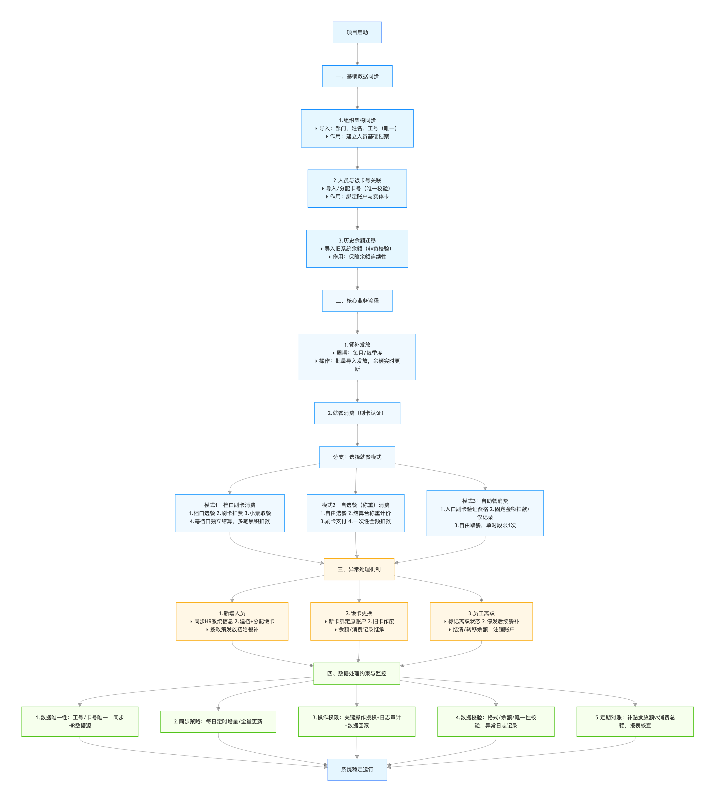

业务流程拓扑图（简版）
